存档资料 成绩：

华东交通大学理工学院
课 程 设 计 报 告 书

所属课程名称 Java生产实习
题 目 ebuy电商 系 统
分 院 电 信 分 院
专业班级 16 软件工程4班
学 号 20160210490411
学生姓名 沈扬坤
指导教师 刘欣

2019 年 5 月 15 日

序号 | 项 目 | 等 级
序号 | 项 目 | 优秀 | 良好 | 中等 | 及格 | 不及格
1 | 课程设计态度评价
2 | 出勤情况评价
3 | 任务难度评价
4 | 工作量饱满评价
5 | 任务难度评价
6 | 设计中创新性评价
7 | 论文书写规范化评价
8 | 综合应用能力评价
综合评定等级
课程设计（论文）评阅意见

评阅人 职称
20 年 月 日
目 录
第1章 课程设计内容及要求 4
1.1选题背景 4
1.2 课程设计的目的 4
1.3 课程设计的题目与需求分析 4
1.3.1 题目 5
1.3.2 需求分析 5
第2章 系统功能分析 6
2.1 系统功能说明 6
第3章 数据选型分析 8
3.1 开发环境与技术 8
3.2 JQuery简介 8
3.3 Eclipse开发工具 8
3.4 数据库开发工具 9
第四章 系统结构流程图分析 10
4.1功能模块图解 10
4.2 操作流程图 11
4.3商品系统界面演示图 13
4.4 错误分析 17
第五章 个人学习心得体会 18
第六章 参考文献 19
致 谢 19

第1章 课程设计内容及要求

1.1选题背景
如今，互联网对人们生活的影响越来越大，网上交流已经成为人们生活的一种习惯，电商网站以一种网络虚拟社区的形式正以方便快捷、言论自由等优势，逐步成为网民的新型交流方式。电商是开放的私人空间，充分利用了网页互动，动态更新，超文本链接为用户提供了个性化的服务，十分贴近用户的日常生活，所以很多人都希望建立属于自己的个人电商。用户使用电商不仅可以发表自己的心得体会，还可以浏览其他用户的日志，及时有效的与他人交流沟通，共享信息。

1.2 课程设计的目的
在学习了JAVA语言和前端开发相关课程后，学校为了提高学生对课本知识的掌握与运用，加深对课程的理解，使每个学生都能完成对系统的设计和调适，安排了这次课程设计的实际操作锻炼，在这次综合性的实践中锻炼我们各方面的操作和学习能力，有效的提高我们综合运用所学知识分析解决问题的能力。
我们通过这次实习机会进行实际操作，可以更透彻的理解每个JAVA语言的使用规则，掌握利用JavaScript构建动态网站的相关知识和技术原理，学会基本的调试方法，验证自己设计的程序的正确性，并在最短的时间里找出错误点进行改正，提高我们程序设计和自己动手实践的能力，并且培养刻苦钻研的学习精神和认真严谨的学习态度。同时，还可以促进同学之间的合作与交流，提高我们合作与交际的能力。

1.3 课程设计的题目与需求分析

1.3.1 题目
商品系统设计（有前台登录和后台管理两大模块，分为商品信息管理、用户信息管理、管理员信息管理、系统信息管理等，可以实现查询，添加，修改，删除等多个功能）
网站主要性能如下：
①前台：游客浏览商品，新用户注册、登录、修改注册信息（找回密码），商品浏览、编辑、评论，个人账户信息查看、管理，公告消息浏览。
②后台：商品管理、用户管理、评论管理、系统消息管理。

1.3.2 需求分析
现代的生活节奏越来越快，人们一起当面交流的机会越来越少，但是借助网上电商系统，用户可以与世界各地的其他博主进行交流。用户通过商品系统可以就感兴趣的话题展开讨论，与大家一起沟通和我交流，同时也可以发布个人的生活体验，展现个性。 课程设计中采用JQuery开发，使用My SQL数据库和Eclipse开发工具，进行动态网页设计。该系统采用Java应用开发语言，后台实现了对系统商品信息、用户信息和公告信息的管理以及实时审核评论回复情况等功能，前台实现了用户注册登录系统、浏览系统的信息、编辑个人商品、查看评论，查看系统消息等功能。本系统基本满足了消息推广和用户交流的需求，尤其依靠JQuery的优点来为商城更好的进行管理。

第2章 系统功能分析

2.1 系统功能说明
1. 主要模板
主要分为两个大模块：
- 前台用户登录管理模块。
- 后台管理员登录管理模块。
系统前台主要是给用户浏览的网页，用户分为普通游客和系统用户，普通游客只能浏览系统首页和商品，系统用户可以登录注册并修改个人信息，可以管理个人日志，商品分享，浏览他人商品和系统推荐消息；系统后台给管理员登录用于管理系统信息的页面，可以管理商品、系统消息和用户信息。
2. 功能模块分析
①用户登录注册模块：用户通过浏览器访问系统网页，在首页选择注册，成为商品系统的新用户，提交登录信息可以进入个人电商中心，同时提供用户找回密码的功能。
②商品内容管理模块： 可以对商品内容进行编辑、修改，进行商品分类管理，对未完成的商品保存草稿，查看商品的浏览量、点赞量和收藏量。
③个人中心模块：通过点击个人中心，用户可以查看个人账号信息，个人的商品以及商品的相关评论和回复，用户个人收藏和关注的内容，用户的粉丝和系统消息。
④系统首页推荐模块：进入系统首页，会自动更新商品推荐，同时发布系统公告消息，帮助用户使用和管理。
⑤后台管理模块：管理员登录后台，对用户信息进行管理，审核用户的商品、评论和回复，对系统消息进行管理。

3. 具体功能分析
1）注册：用户在系统首页点击注册按钮，会弹出注册页面，用户按照要求填写注册信息（密码用md5加密技术并设置格式要求，系统会验证用户密码安全性和用户名的冲突），点击提交按钮完成注册，弹出注册成功提示框。
2）登录：用户在已有账号的条件下，在系统首页点击登录按钮，会弹出登录页面，用户填写个人账号信息后提交，系统会检测用户账号和密码是否正确，错误则退回登录页面。（如果用户忘记密码，可以通过手机号码找回密码）
3）个人信息管理：用户进入个人中心页面，可以查看所有个人填写的信息，并可以随时更改信息。
4）用户发布商品：用户点击首页发布商品的按钮，会进入个人商品编辑的页面，用户根据系统的设置选择分类编写商品，预览商品，保存草稿和发布商品（需要通过管理员审核后才能发布到网站首页）。用户发布的商品会同步保存在个人中心，提供修改和删除功能。
5）用户修改商品：用户进入个人中心，点击我的商品，可以查看自己所有的商品，点击编辑按钮可以实现对商品的修改和删除。
6）博主回复评论：用户在消息管理里可以看到浏览者的评论，点击消息即可跳转到消息回复页面，同时可以看到系统消息（包括关注者，点赞者，收藏者）。
7）用户浏览商品：用户进入首页，系统自动推荐最新的商品（会显示商品的作者，发布时间，关注度，收藏量和点赞数），用户点击关键字即可进入商品浏览页面，同时也可以通过搜索框查找商品。
8）用户评论商品：用户在浏览商品的同时可以看到他人的评论并且发表自己的评论。（同时在商品下方有三个小按钮，用户可以对喜欢的商品进行收藏、点赞，关注喜欢的博主）
9）管理员管理商品：管理员可以添加商品的分类，查看用户发布的商品，对用户的商品进行审核（查看是否存在不良信息），审核通过进行发布。
10）管理员管理评论：管理员可以查看用户发布的评论和回复，对其进行审核（查看是否存在不良信息），若存在风险则给予警告并删除评论和回复。
11）管理员管理系统消息：管理员根据用户的互动，给用户发送消息提示，同时发送系统内部的相关信息。

第3章 数据选型分析

3.1 开发环境与技术
前端：jquery + layui
后台：servlet + Mybatis + Druid + JSON + Tomcat
数据库：mysql
其他开发工具：Eclipse + navicat

3.2 JQuery简介
jQuery是一个快速、简洁的JavaScript框架，是继Prototype之后又一个优秀的JavaScript代码库（或JavaScript框架）。jQuery设计的宗旨是“write Less，Do More”，即倡导写更少的代码，做更多的事情。它封装JavaScript常用的功能代码，提供一种简便的JavaScript设计模式，优化HTML文档操作、事件处理、动画设计和Ajax交互。
jQuery的核心特性可以总结为：具有独特的链式语法和短小清晰的多功能接口；具有高效灵活的CSS选择器，并且可对CSS选择器进行扩展；拥有便捷的插件扩展机制和丰富的插件。jQuery兼容各种主流浏览器，如IE 6.0+、FF 1.5+、Safari 2.0+、Opera 9.0+等。
jQuery具有以下语言特点：快速获取文档元素，提供漂亮的页面动态效果，创建AJAX无刷新网页，提供对JavaScript语言的增强，增强的事件处理，更改网页内容。
jQuery的模块可以分为3部分：入口模块、底层支持模块和功能模块。

3.3 Eclipse开发工具
Eclipse 是一个开放源代码的、基于Java的可扩展开发平台。就其本身而言，它只是一个框架和一组服务，用于通过插件组件构建开发环境。幸运的是，Eclipse 附带了一个标准的插件集，包括Java开发工具（Java Development Kit，JDK）。
Eclipse是一个开放源代码的软件开发项目，专注于为高度集成的工具开发提供一个全功能的、具有商业品质的工业平台。它主要由Eclipse项目、Eclipse工具项目和Eclipse技术项目三个项目组成，具体包括四个部分组成——Eclipse Platform、JDT、CDT和PDE。JDT支持Java开发、CDT支持C开发、PDE用来支持插件开发，Eclipse Platform则是一个开放的可扩展IDE，提供了一个通用的开发平台。它提供建造块和构造并运行集成软件开发工具的基础。Eclipse Platform允许工具建造者独立开发与他人工具无缝集成的工具从而无须分辨一个工具功能在哪里结束，而另一个工具功能在哪里开始。

3.4 数据库开发工具
My SQL数据库
My SQL 是一个关系型数据库，由瑞典 My SQL AB 公司开发，目前属于 Oracle 旗下公司。My SQL 最流行的关系型数据库管理系统，在 WEB 应用方面 My SQL 是最好的 RDBMS (Relational Database Management System，关系数据库管理系统) 应用软件之一。My SQL 是一种关联数据库管理系统，关联数据库将数据保存在不同的表中，而不是将所有数据放在一个大仓库内，这样就增加了速度并提高了灵活性。My SQL 所使用的 SQL 语言是用于访问数据库的最常用标准化语言。My SQL 软件采用了双授权政策，它分为社区版和商业版，由于其体积小、速度快、总体拥有成本低，尤其是开放源码这一特点，一般中小型网站的开发都选择 My SQL 作为网站数据库。由于其社区版的性能卓越，搭配 ASP.NET ,Linux和 Apache 可组成良好的开发环境。

第四章 系统结构流程图分析

4.1功能模块图解
1. 所有功能图解
用户登录注册模块
商品内容管理模块
个人中心管理模块
系统首页推荐模块
前台用户登录管理
商品系统
公告信息编辑模块
商品信息管理模块
评论回复审核模块
用户信息管理模块
后台管理员信息管理
2. 商品信息功能图解
商品
浏览收藏
商品编辑修改
商品分类管理
商品评价留言
商品信息管理模块
商品点赞互动

4.2 操作流程图
（一）系统登录注册
入口选择
管理员
用户
输入
账号信息
判断
登录成功
结束
登陆
注册
进入后台管理
结束
不存在

（二）用户操作流程
访客
登录
查看个人商品、回复评论
发表评论、收藏、关注、点赞
注销或退出

浏览商品
否
注册访问
游客访问
（三）管理员操作流程
系统管理中心
选择管理项目
登录
退出
进行操作

4.3商品系统界面演示图
（一）登录前台系统网站首页
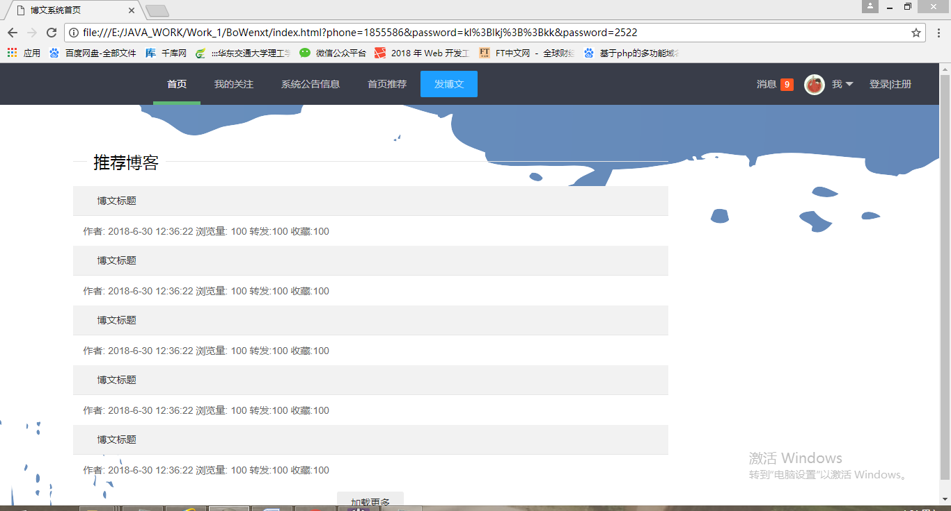
1. 打开浏览器，输入网址file:///E:/JAVA_WORK/Work_1/BoWenxt/index.html，出现商品系统网站首页，如图（1.1）
图1.1
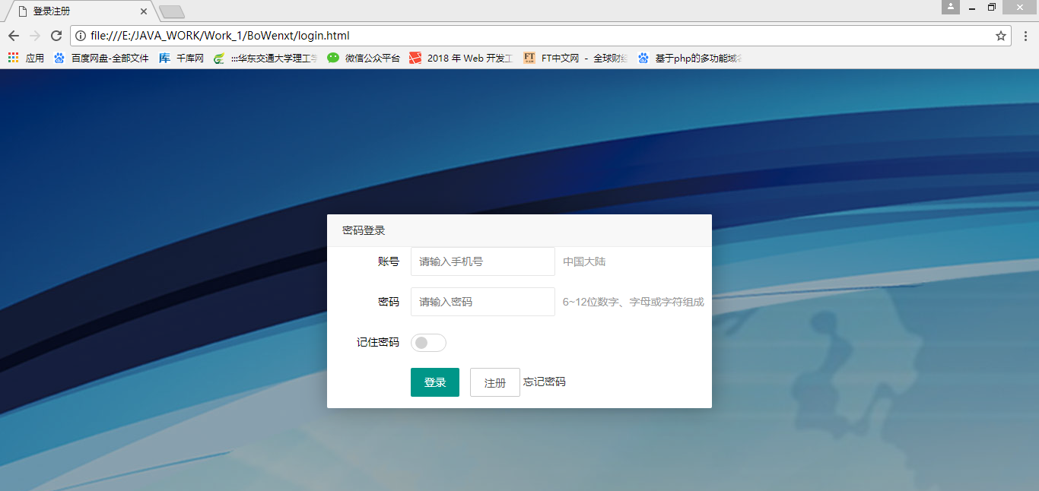
- 用户点击登录按钮，出现商品系统密码登录页面，如图（1.2）
图1.2
细节展示：①账号和密码不能为空，如果为空会提示报错，号码要符合规则，系统会用正则表达式检测，密码为6~12位数字、字母和字符组成，可以记住密码。（如图1.3）

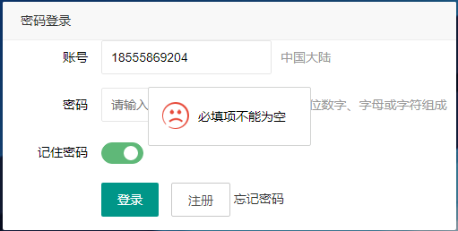
图1.3
②用户忘记登录密码时，可以通过手机号码接收验证码重新设置新的密码，密码都采用md5加密技术（如图1.4）
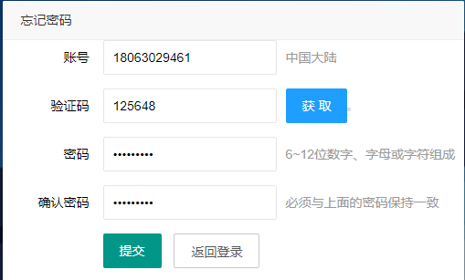
图1.4
- 用户点击注册按钮，出现商品系统密码登录页面，（如图1.5）
细节展示：账号必须是中国大陆的手机号码，验证码不可以为空。
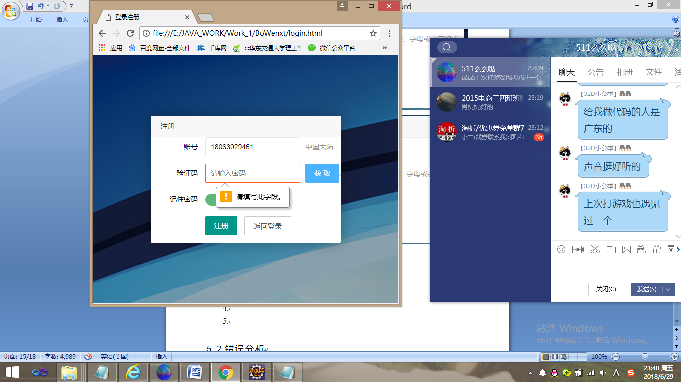
图1.5
- 用户登录后进入首页，可以开始编辑自己的商品，点击发商品按钮进入商品编辑页面，如图（1.6）

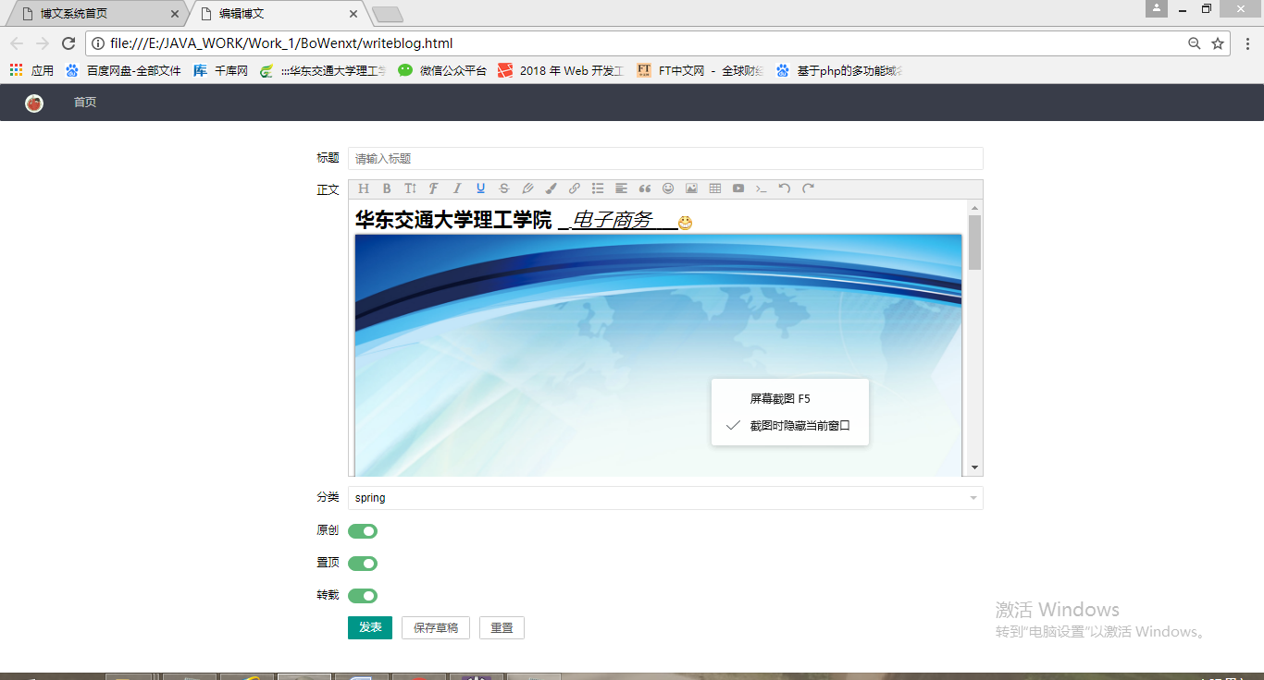
图1.6
细节展示：商品编写使用了符文本编辑器，可以自动设置文本样式添加图片（图片上传使用了base64上传），表情包等，体现个性化设计。其次可以选择分类，保存草稿或直接发步。
- 用户点击“我”菜单下的子菜单个人中心，出现个人账号信息中心页面，主页显示用户已经编写的商品，如图（1.7）
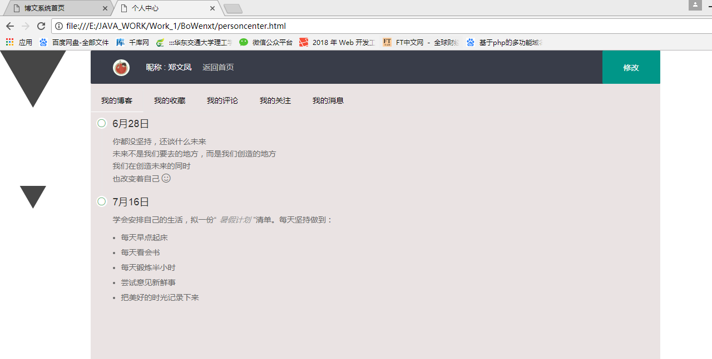
图1.7
细节展示：①用户可点击修改按钮可以修改个人信息（如图2.0）

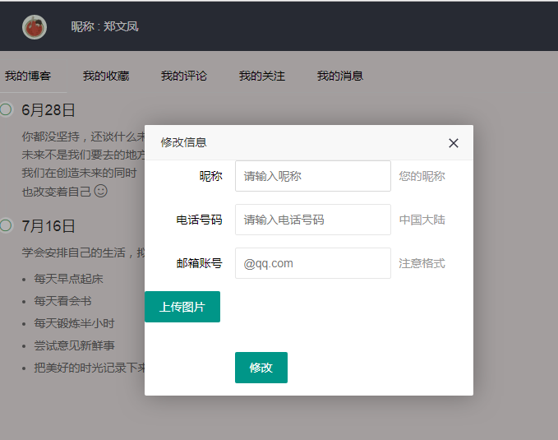
图2.0

②用户可点击我的收藏菜单可以查看用户收藏的内容，我的评价，我的关注和我的消息同样。（如图2.1）
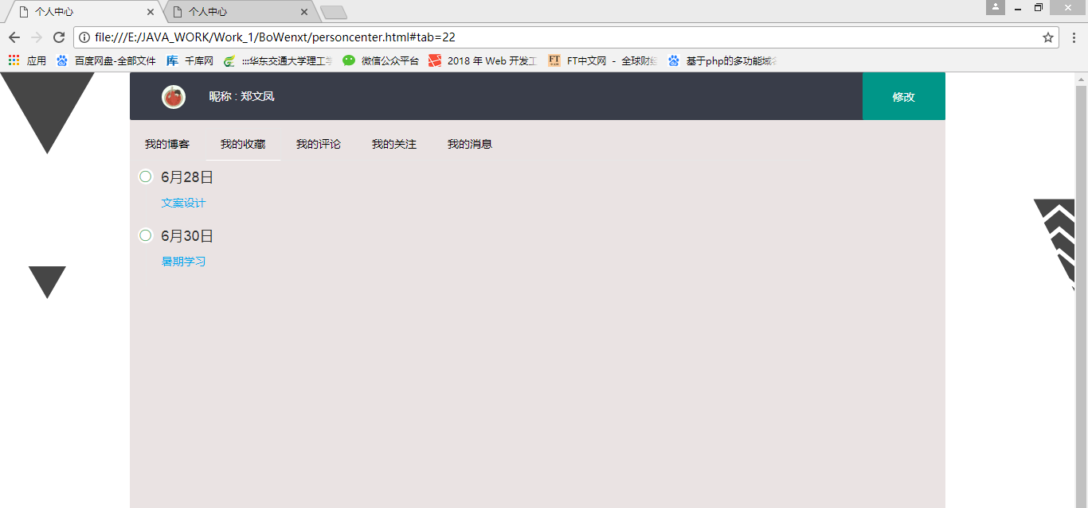
图2.

4.4 错误分析
在调试过程中遇到一些错误如：
与My SQL数据库建立连接出现问题，没有配置好MySql.Data.dll文件。
连接数据库的代码编写错误，导致读取不到数据库。
程序中的代码输入错误，造成混乱。
函数没有正确定义，方法使用不当。
编译运行出错。
服务器运行错误，页面不能跳转，加载不出来。
控件使用不当，页面发生异常。
验证返回出错，没有正确定义属性。
JavaScript中语句定义不当。
为此参考了很多资料，并在老师同学的帮助下顺利解决了这些问题。

第五章 个人学习心得体会
在这次实习学习中，不仅把以前学到知识得以巩固了一遍，而且对一些不怎么懂的知识更理解了，在课堂上通过老师的讲解后，自己实际操作，进行程序编写和测试，感受了代码设计的乐趣，同时对所学知识掌握的更加深刻。这在次实习中学会了更多的网页设计技巧，细节处理方法和利用框架制作网页的方法。
在老师给的案例参考下编写出了完整的系统程序，并进行调试，其中犯了很多的错误，因为知识掌握的不够编写的功能都有小漏洞，最终的系统仍有许多需要完善和改进的地方，在老师和同学的帮助下，我们尽可能的改进了功能的实现，基本的查询，添加，修改，删除功能还是可以实现，挺激动的。
虽然天气炎热，我们都坚持学完了所有的实习课程，收获了知识和实践学习能力，非常感谢老师的细心讲解和耐心指导。这次程序设计使我对动态网页的开发设计有了更大的兴趣，而且对各个常用控件在实际网站制作中的应用都有进一步的学习。在对商品系统的开发中我深刻体会到了后台的软件开发者的不易，每一个系统都需要十分仔细的研究才能开发成功，系统里有任何小小的错误，都会影响整个应用的实现。虽然这次实习也已经学习结束了，但以后我依然会加倍用心的学习网页制作，提高编程的技能，争取设计出更加完美的网站系统。

第六章 参考文献
[1] 《Java程序设计教程》.刘志宏，向东，宿营主编. ——北京：航空工业出版社.2015.7
[2] 《网站规划与网页设计》 .张兵义，于丽娟，姜保庆主编——电子工业出版社.2007.7
[3] 奥特罗，劳伦斯．JQuery 高级编程：清华大学出版社，2013.04：4
[4] 《管理信息系统与应用》.罗超理，李万红——北京：清华大学出版社.2002
[5] 集成开发环境Eclipse．开源社区网
[6] 深入浅出My SQL数据库开发、优化与管理维护 .唐汉明.2008.5

致 谢
非常感谢学校安排的这次实习学习，让我们可以更充分的掌握知识，学习技能。在这次课程设计作业的练习中，老师一直在教室指导和监督我们，耐心的为有问题的同学解答，使每位同学都能顺利的完成实习，学到更多的知识，非常感谢老师！

